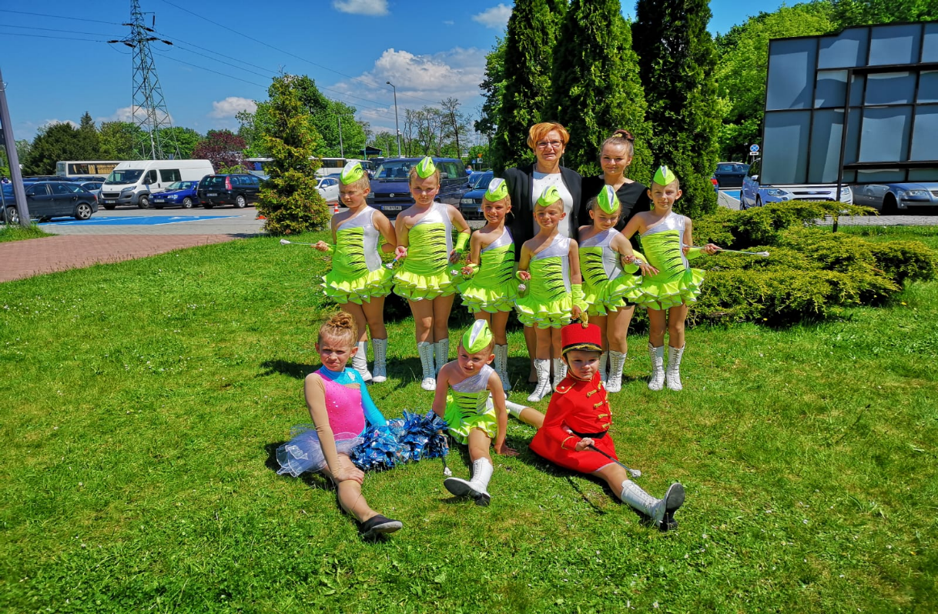

**MAŻORETKI** RY T M

**OGŁASZAJĄ NA B Ó R**

**„Każda wielka pasja Zaczyna się od małego marzenia..”**

**Z A P I S Y J U Ż T R W A J Ą**

**.**

**Gminny Ośrodek Kultury w Cisku**

**47-253 Cisek ul. Planetorza 30**

**Tel/fax 77-487-10-95**

**Kom. 691 410 661; 606 139 324 www.gokcisek.stronakultury.pl**